**ΔΙΑΓΝΩΣΤΙΚΟ ΕΡΩΤΗΜΑΤΟΛΟΓΙΟ ΦΥΣΙΚΗΣ ΓΥΜΝΑΣΙΟΥ**

**1.** Προσπάθησε να υπολογίσεις τον όγκο μιας ποσότητας από σιρόπι βύσσινο, αν διαθέτεις μόνο μια ζυγαριά. Να εργαστείς με βάση τις ακόλουθες πληροφορίες.

* Το σιρόπι βύσσινο με το βαζάκι του, ζυγίζει 240 γραμμάρια. Το βαζάκι μόνο του, ζυγίζει 20 γραμμάρια.
* Το σιρόπι βύσσινο έχει πυκνότητα 2 γραμμάρια ανά κυβικό εκατοστό.

**1α**. Συμπλήρωσε τα κενά (*αριθμητικές τιμές/ μέτρα και μονάδες*):

Μάζα βύσσινου (*σιρόπι*) = ………… ……

Πυκνότητα βύσσινου (*σιρόπι*) = ………… ……

|  |  |
| --- | --- |
| Πυκνότητα = | μάζα |
| όγκος |

|  |  |
| --- | --- |
| …………. = | ……… |
| ……… |

Συμπλήρωσε τα διπλανά κενά με τα μέτρα, όπου υπάρχουν και με τα αντίστοιχα σύμβολα, όταν δεν υπάρχουν.

**1β.** Υπολόγισε τον όγκο του βύσσινου (*σιρόπι*).

**Ο όγκος του βύσσινου** (*σιρόπι*) είναι: …….. = …….. …….

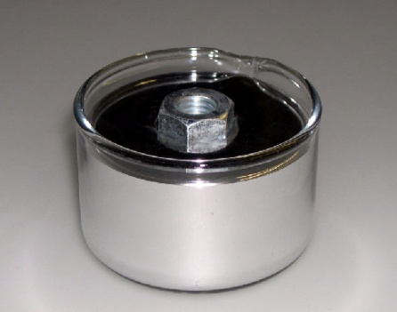**2α.** Στη διπλανή φωτογραφία ένα μεταλλικό παξιμάδι επιπλέει στο επίσης μεταλλικό υγρό (*υδράργυρος*) που βρίσκεται στο δοχείο. Να επιλέξεις ποια από τις ακόλουθες τιμές της πυκνότητας αντιστοιχεί στο παξιμάδι και ποια στον υδράργυρο:

**13600kg/m3, 7800kg/m3**

παξιμάδι: ………………….

υδράργυρος: ………………….

**2β**. Ποιες από τις ακόλουθες τιμές αντιστοιχούν στη μάζα και ποιες στο βάρος που έχει το παξιμάδι και ποιες στη μάζα και το βάρος που έχει ο υδράργυρος:

**0,5 kg, 0,01 kg, 0,1Ν, 5Ν**

|  |  |
| --- | --- |
| παξιμάδι/ βάρος: ………………….. | υδράργυρος/ βάρος: ………………….. |
| παξιμάδι/ μάζα: ………………….. | υδράργυρος/ μάζα: ………………….. |

**3.** Ένα αυτοκίνητο «χάνει» λάδια, ενώ κινείται. Στο ακόλουθο σχήμα φαίνονται οι κηλίδες που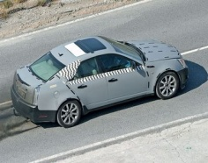 αφήνει σε ευθύγραμμη άσφαλτο, καθώς περνούν τα δευτερόλεπτα,.

|  |  |  |  |  |  |  |
| --- | --- | --- | --- | --- | --- | --- |
| 0s | 1s | 2s | 3s | 4s | 5s | 6s |
| **●** | **●** | **●** | **●** | **●** | **●** | **●** |

**3α.** Αν η κάθε κηλίδα απέχει στην άσφαλτο από την επόμενη 20m, συμπλήρωσε τον επόμενο πίνακα που δείχνει τη μεταβολή της θέσης x με τον χρόνο t.

|  |  |  |  |  |  |  |  |
| --- | --- | --- | --- | --- | --- | --- | --- |
| **t** (s) | 0 | 1 | 2 | 3 | 4 | 5 | 6 |
| **x** (m) | 0 | 20 |  |  |  |  |  |



**3β.** Να μεταφέρεις τις τιμές του προηγούμενου πίνακα στο διπλανό πλέγμα.

**3γ.** Τί είδους κίνηση κάνει το αυτοκίνητο:

* ευθύγραμμη ομαλή
* αλλάζει η ταχύτητά του

Κύκλωσε την απάντηση που θεωρείς σωστή

**3δ.** Να ζωγραφίσεις τα ίχνη του λαδιού κάτω από τα αρχικά, αν το αυτοκίνητο κινηθεί με διπλάσια ταχύτητα. *Το πρώτο ίχνος της πιο γρήγορης κίνησης είναι ήδη σημειωμένο.*

|  |  |  |  |  |  |  |  |
| --- | --- | --- | --- | --- | --- | --- | --- |
| ***αρχική κίνηση*** | **●** | **●** | **●** | **●** | **●** | **●** | **●** |
| ***γρηγορότερη κίνηση*** | **●** |  |  |  |  |  |  |

**4.** Οι επιβάτες της εικόνας βρίσκονται σε ηχομονωμένο αυτοκίνητο και κρατούν τα μάτια τους κλειστά.

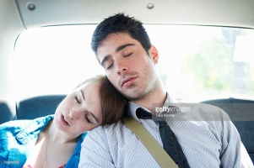Το αυτοκίνητο μπορεί

1. να είναι ακίνητο
2. να αυξάνει την ταχύτητά του
3. να μειώνει την ταχύτητά του
4. να κινείται με σταθερή ταχύτητα

**α.** οι επιβάτες κάποιες στιγμές νοιώθουν το σώμα τους να γέρνει προς τα εμπρός

**β.** οι επιβάτες κάποιες στιγμές νοιώθουν το σώμα τους να κινείται προς τα πίσω

**γ.** οι επιβάτες κάποιες στιγμές νοιώθουν το σώμα τους είναι τελείως ακίνητο

Να συνδυάσεις την κινητική κατάσταση του αυτοκινήτου (*αριθμοί*) με αυτό που θα αισθάνονται οι επιβάτες στο σώμα τους(*γράμματα*)

1. ………, **2.** ……….., **3.** ……….., **4.** ………..,

**5.** Η βάρκα του σχήματος κινείται στο κανάλι με την έλξη δυο **κάθετων** μεταξύ τους σκοινιών που τράβιουνται από τις δυο όχθες του καναλιού.

Οι έλξεις έχουν μέτρα **F1**=40N & **F2**=30N.

**5α.** Να αντιστοιχίσεις πάνω στο σχήμα τα σύμβολά των έλξεων F1=40N & F2=30N.

**5β.** Να σχεδιάσεις πάνω στο σχήμα τη συνισταμένη **Fo**, των έλξεων F1 & F2.

**5γ.** Να υπολογίσεις το μέτρο της συνισταμένης Fo με τη σχέση **Fo=**  
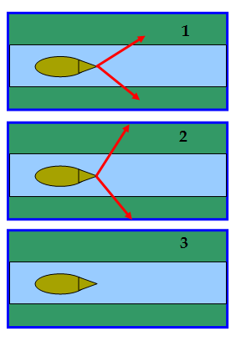Στα δυο σχήματα που ακολουθούν τα σκοινιά σχηματίζουν διαφορετικές μεταξύ τους γωνίες

**6α.** Σε ποιο από τα δυο πρώτα σχήματα οι έλξεις (*ίσου μέτρου*) από τις δυο όχθες έχουν μεγαλύτερη συνισταμένη;

* στο σχήμα 1
* στο σχήμα 2
* και στα δυο ίδια

Κύκλωσε την απάντηση που θεωρείς σωστή

**6β**. Στο σχήμα 3 να σχεδιάσεις τα διανύσματα των δυο δυνάμεων, δηλαδή τα βέλη που τις συμβολίζουν *με προσοχή στην απεικόνιση του μέτρου και της κατεύθυνσης*, ώστε να μπορεί να προκύψει μηδενικό αποτέλεσμα (*συνισταμένη μηδέν*).

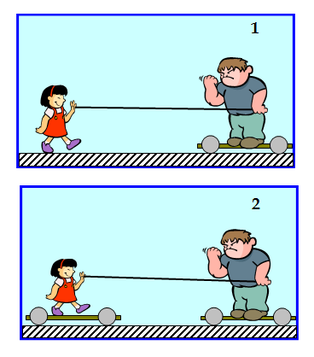

**7α**. Στο σχήμα 1 ποιος ασκεί μέσω του σχοινιού μεγαλύτερη δύναμη;

* ο άντρας
* το κοριτσάκι
* και οι δυο ασκούν δυνάμεις ίσων μέτρων

Κύκλωσε την απάντηση που θεωρείς σωστή

**7β**. Στο σχήμα 2 ποιος ασκεί μέσω του σχοινιού μεγαλύτερη δύναμη;

* ο άντρας
* το κοριτσάκι



* και οι δυο ασκούν δυνάμεις ίσων μέτρων

Κύκλωσε την απάντηση που θεωρείς σωστή

**8.** Στο σχήμα εικονίζονται τρεις διαδοχικές θέσεις (1, 2, 3) απ’ όπου διέρχεται η μικρή μεταλλική μπίλια, ενώ κινείται πάνω σε κατακόρυφο μεταλλικό αυλάκι (*οδηγό*).

*Να υποθέσεις ότι στη δραστηριότητα δεν υπάρχει απώλεια ενέργειας.*

**8α**. Ζωγράφισε πάνω στο σχήμα, το ψηλότερο σημείο που θα φτάσει η μπίλια επιστρέφοντας από το σημείο **3** *για πρώτη φορά*.

**8β**. Αν Κ1, Κ2, Κ3, είναι η κινητικές ενέργειες της μπίλιας στις αντίστοιχες θέσεις, να επιλέξεις και να κυκλώσεις τη διάταξη των κινητικών ενεργειών που θεωρείς σωστή

**Κ1 > Κ2 > Κ3, Κ2 > Κ1 > Κ3, Κ2 > Κ3 > Κ1**

**9.** Ο ακόλουθος πίνακας περιγράφει μετρήσεις μάζας και βάρους κοντά στην επιφάνεια της Γης.

|  |  |  |  |  |
| --- | --- | --- | --- | --- |
| ………….. (..….) | 1 | 2 | 3 | 4 |
| ………….. (…...) | 10 | 20 | 30 | 40 |

**9α.** Να συμπληρώσεις στα δυο πρώτα κελιά του πίνακα (*εκεί όπου οι διακεκομμένες γραμμές* ) το φυσικό μέγεθος (*π.χ. μάζα ή βάρος*) και δίπλα την αντίστοιχη μονάδα (*π.χ. Ν, kg ή g*)

**9β.** Ο διπλανός πίνακας περιγράφει μετρήσεις μάζας και βάρους που πραγματοποιήθηκαν σε τεχνητό δορυφόρο. Να συμπληρώσεις στα δυο πρώτα κελιά του πίνακα το φυσικό μέγεθος και δίπλα την αντίστοιχη μονάδα.

|  |  |  |  |  |
| --- | --- | --- | --- | --- |
| ………….. (…...) | 10 | 20 | 30 | 40 |
| ………….. (…...) | 0 | 0 | 0 | 0 |